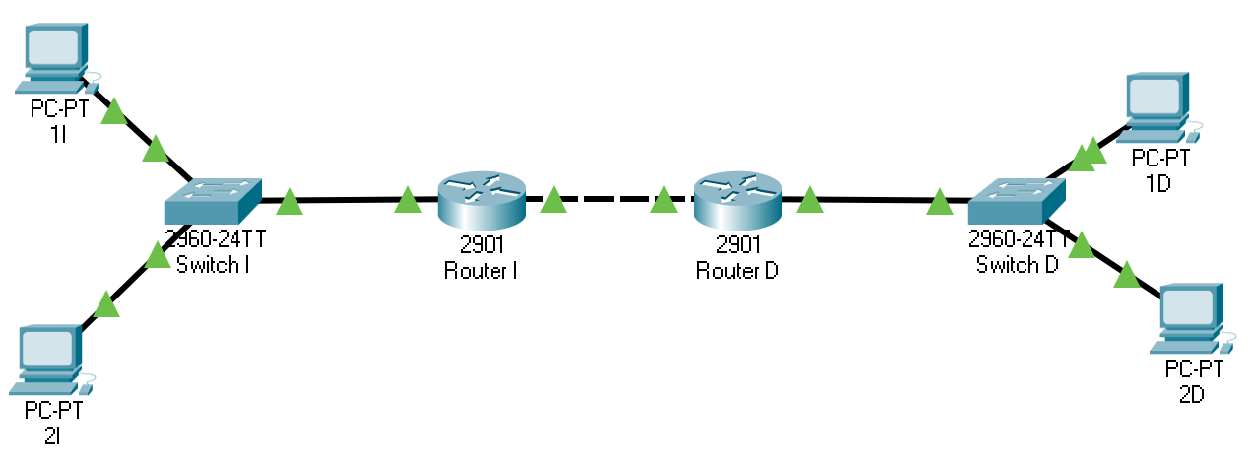
0. Esquema de red

1. Dominis de col·lisió i de broadcast.
- Dominis de col·lisió n’hi han 7
- Dominis de broadcast n’hi han 3

2. Posar adreces IP, Màscara, GW.

Dispositius | IP | Mascara | GW
Pc1I | 192.168.1.10 | 255.255.255.0 | 192.168.1.1
Pc2I | 192.168.1.20 | 255.255.255.0 | 192.168.1.1
Pc1D | 192.168.2.11 | 255.255.255.0 | 192.168.2.1
Pc2D | 192.168.2.21 | 255.255.255.0 | 192.168.2.1

3. Taules de rutes dels routers.
Router I:

Xarxa Destí | Tipus de connexió | Interficies
192.168.1.0/24 | Connectat directament | G0/1
10.0.0.0/30 | Connectat directament | FastEthernet 0/1
192.168.2.0/24 | 10.0.0.2 | G0/1

Router D:

Xarxa Destí | Tipus de connexió | Interficies
192.168.2.0/24 | Connectat directament | G0/2
10.0.0.0/30 | Connectat directament | FastEthernet 0/2
192.168.1.0/24 | 10.0.0.1 | G0/2

